昌江区民政局2020年度部门决算

目 录

第一部分 昌江区民政局概况
一、部门主要职责
二、部门基本情况
第二部分 2020年度部门决算表
一、收入支出决算总表
二、收入决算表
三、支出决算表
四、财政拨款收入支出决算总表
五、一般公共预算财政拨款支出决算表
六、一般公共预算财政拨款基本支出决算表
七、一般公共预算财政拨款“三公”经费支出决算
表
- 政府性基金预算财政拨款收入支出决算表
- 国有资本经营预算财政拨款支出决算表
十、国有资产占用情况表
第三部分 2020年度部门决算情况说明
一、收入决算情况说明
二、支出决算情况说明
三、财政拨款支出决算情况说明
四、一般公共预算财政拨款基本支出决算情况说明
五、一般公共预算财政拨款“三公”经费支出决算
情况说明
六、机关运行经费支出情况说明
七、政府采购支出情况说明
八、国有资产占用情况说明
九、预算绩效情况说明
第四部分 名词解释

第一部分 昌江区民政局概况

一、部门主要职能
昌江区民政局是政府主管社会行政事务的职能部门，履行着“上为政府分忧，下为群众解愁”的重要职能，主管救灾救济、双拥优抚安置、民间组织管理、基层政权建设、城乡居民最低生活保障、五保供养、社会福利和社会事务，区划地名，老龄事务，水库移民和扶贫工作。
1.研究提出民政事业发展规划；研究拟订民政工作政策和年度工作计划，并组织实施和监督检查；指导民政工作的改革与发展。
2.负责全区社团的登记管理和年度检查；负责对上级委托管理的全省性社团及分支机构的监督管理；查处社团的违法行为和未经登记而以社团名义活动的非法组织。
3.负责有关民办非企业单位的登记管理和年度检查；查处民办非企业单位的违法行为和未经登记的民办非企业单位。
4.负责各类优抚对象的抚恤、优待、补助工作；指导社会优待和为优抚对象解“三难”工作；负责革命烈士的审核报批手续；褒扬革命烈士；指导优抚事业单位和烈士纪念建筑物的管理；负责革命伤残人员伤残等级的审核、报批和伤残器械的配置工作；负责管理优抚资金并检查资金管理落实情况；承担区拥军优属拥政爱民工作领导小组的日常工作。
5.负责退役士兵、军队离休干部、退休志愿兵、军队无军籍退休职工的接收安置工作；负责分配退伍、军休资金并检查资金管理落实情况；指导农村退役士兵两用人才的培养、开发和使用工作；指导军供站和军队离退休干部休养所的建设和管理工作。
6.组织协调减灾防灾救灾工作，负责灾情的核查、统计、上报和发布；负责管理、分配救灾款物并监督使用；组织接收、分配国内外救灾捐赠；组织实施农村困难群众住房救助；承担区减灾委员会办公室的日常工作。
7.负责城乡居民最低生活保障、城乡医疗救助、农村五保供养、六十年代精简退职职工救济、临时救助和农村敬老院建设与管理等社会救助工作；负责城市低收入家庭核定的管理工作，制定各项社会救助工作资金分配方案并对资金的管理和使用情况进行监督。拟订全区社会救助规划、政策和标准并组织实施，健全城乡社会救助体系。
8.负责全区水库移民工作，组织编制大中型水库移民后期扶持及经济发展规划；指导水库工程移民的搬迁安置工作，检查、监督、管理移民专项扶持资金的使用，督促大中型水库移民项目的实施，指导小型水库移民解困工作。
9.指导村（居）民委员会民主选举、民主决策、民主管理和民主监督工作；指导社区服务管理工作，推动社区的建设和发展。
10.负责乡（镇）的设立、撤销、调整、更名和界线变更及政府驻地迁移的审核、报批工作；组织实施县边界线的勘定和联合检查工作；负责行政区域界线和界桩的维护和管理工作；承办行政区域边界争议的调处，提出仲裁建议。
11.主管地名管理工作；承办乡（镇）以上行政区划名称、重要的自然地理实体、城市住宅区和高层建筑物名称的命名、更名的审核、报批；加强地名规范管理，提供地名公共服务；组织设置和管理地名标志，推行、公布标准地名的使用；负责全区标准地名资料的编辑和审定、收集、整理和鉴定地名档案。
12.指导实施保障老年人、福利企业残疾人、孤儿、五保户等特殊困难群体社会福利救济工作；草拟社会福利事业发展规划和各类福利工作管理的规范性文件；具体承办社会福利机构设置和社会福利企业的审批，办理社会福利企业机构和社会福利企业年审上报；指导城市社会福利事业单位建设；指导和推进社会福利社会化；指导社会福利有奖募捐工作，管理本级福利资金，组织、指导慈善事业开展社会捐助工作
13.负责老区、贫困地区扶贫开发规划、年度资金计划的拟订与落实；负责对扶贫资金项目、发展资金管理和使用的监督；负责老区、贫困地区科级扶贫和社会扶贫工作；负责“雨露计划”的落实；负责扶贫移民搬迁工作的实施，指导省定贫困村整村推进工作
14.会同有关部门按规定拟定全区社会工作发展规划、政策和职业规范，推进社会工作人才队伍建设和相关志愿者队伍建设。
15.主管婚姻登记管理工作，倡导婚姻习俗改革。
16.指导殡葬行业的管理工作，推行殡葬改革，倡导文明丧葬习俗。
17.协调城市生活无着的流浪乞讨人员救助工作。
18.指导国内及收养儿童在我区的登记和管理工作。
19.承办区政府交办的其他工作。
二、部门基本情况
纳入本套部门决算汇编范围的单位共1个，包括：景德镇市昌江区民政局本级。
本部门2020年年末实有人数17人，其中在职人员17人，行政编制人员5人，事业编制人员6人，离休人员0人，退休人员0人；年末其他人员0人；年末学生人数0人。

第二部分 2020年度部门决算表

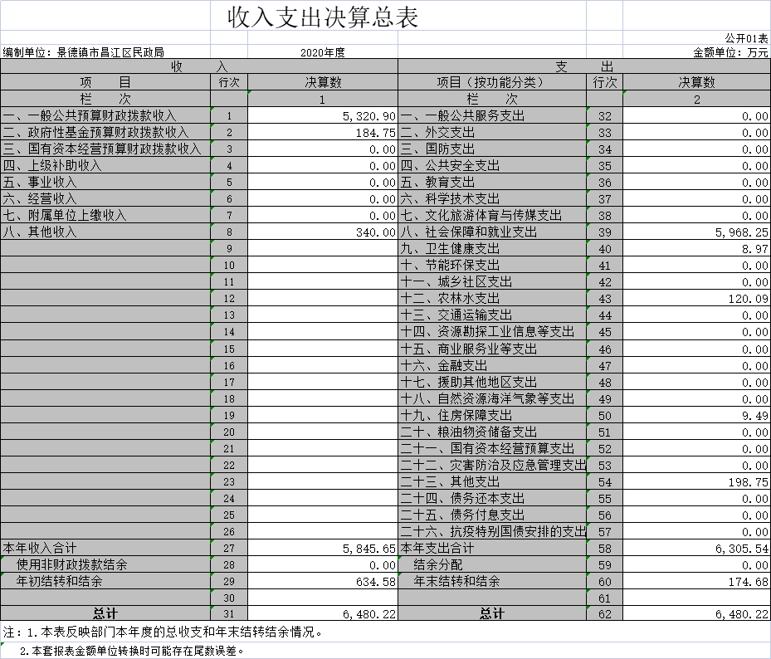

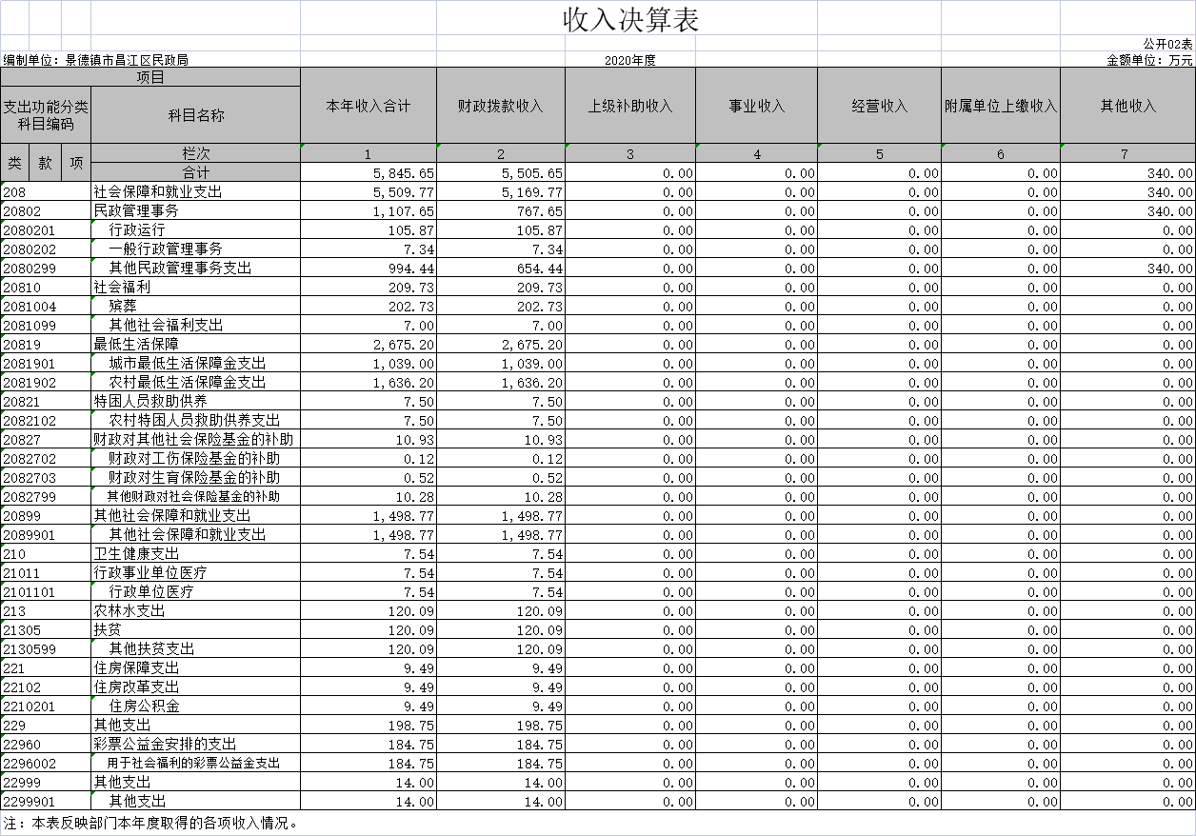

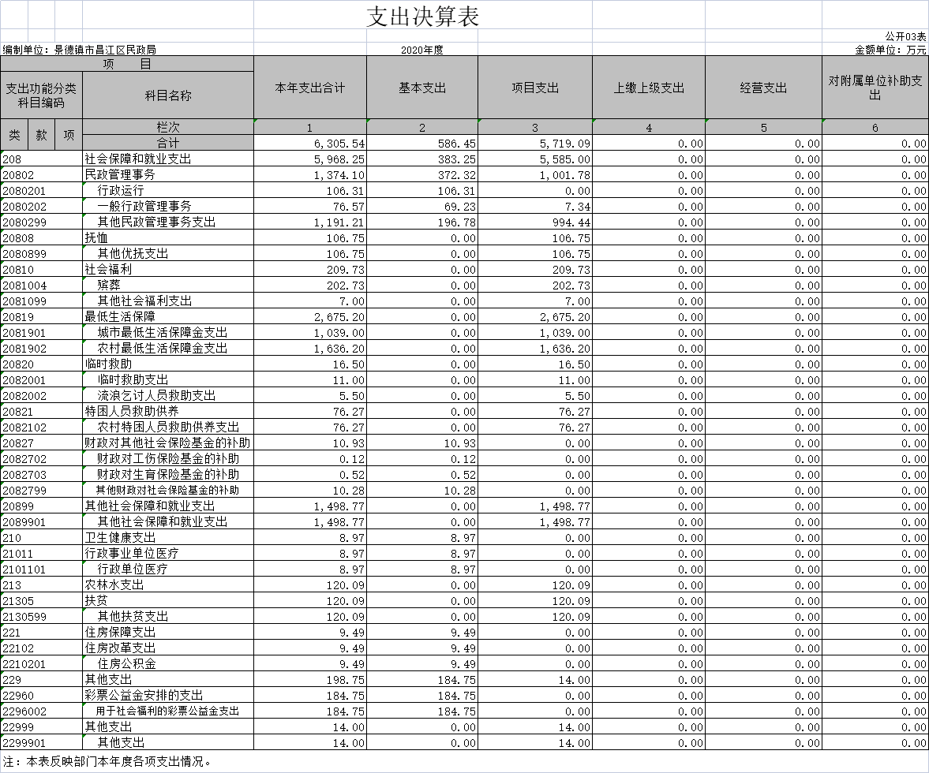

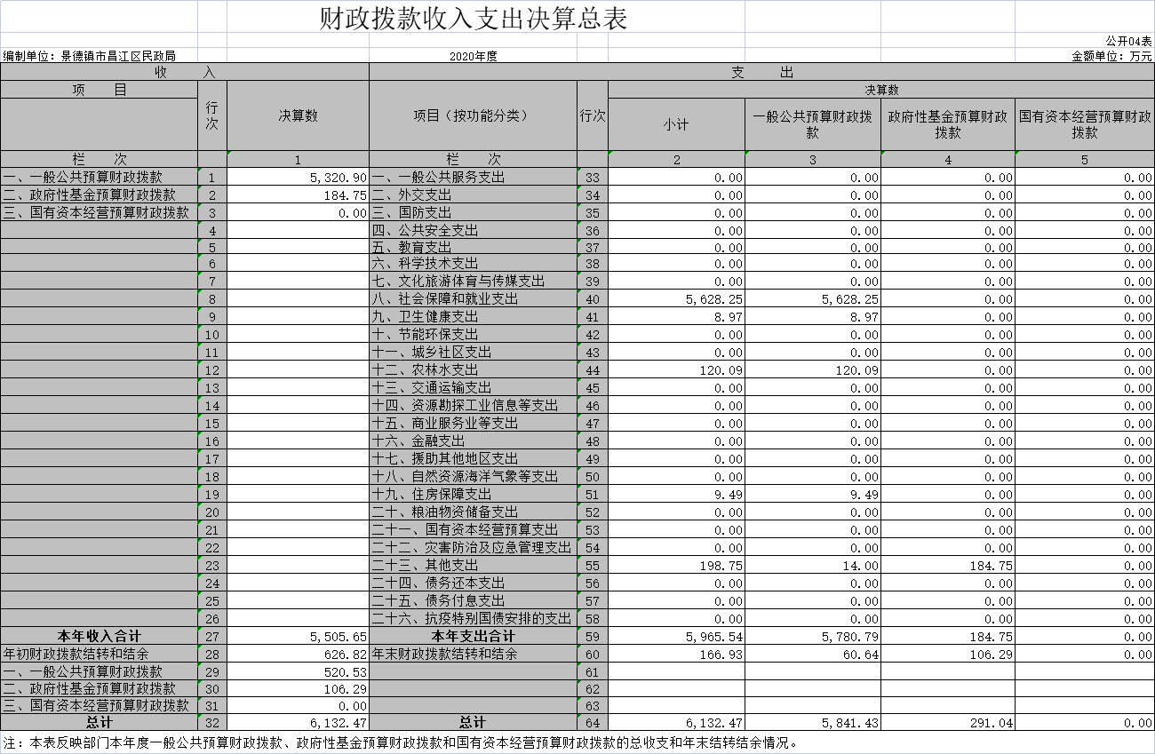

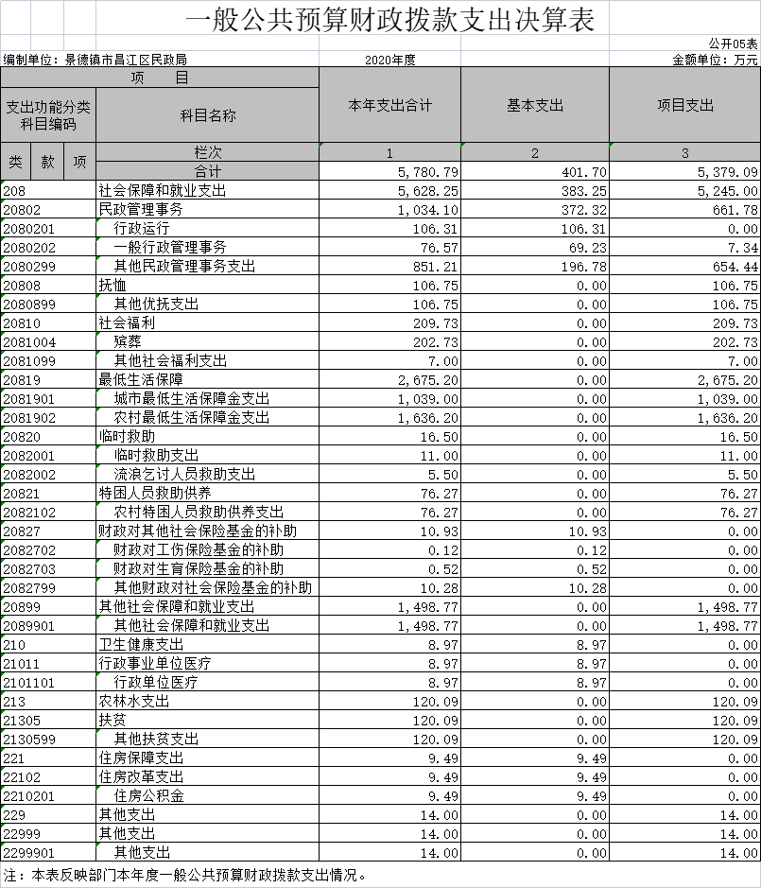

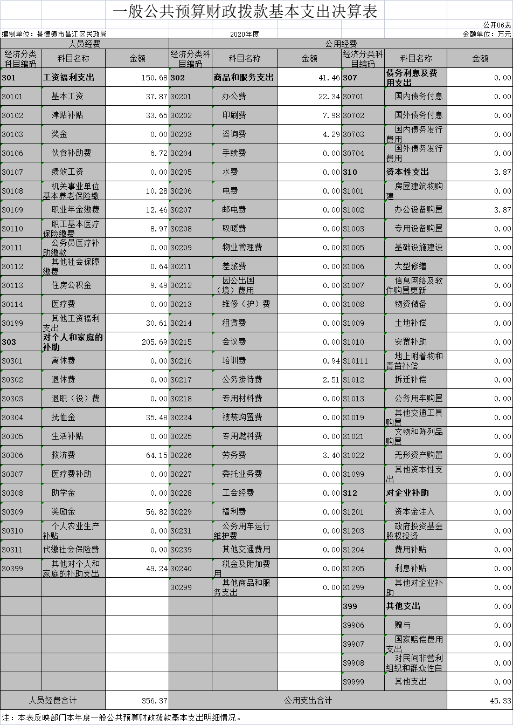

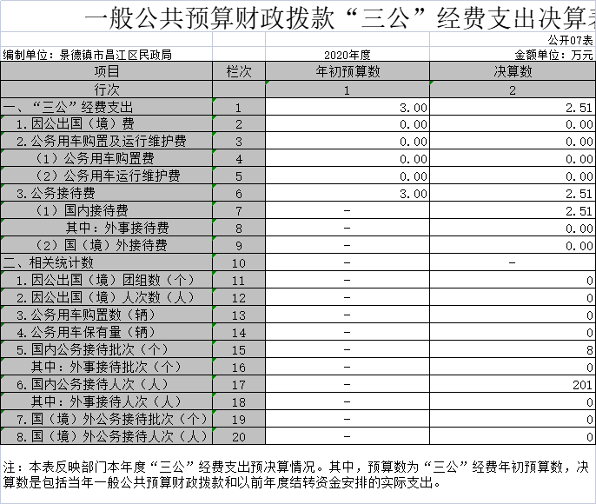

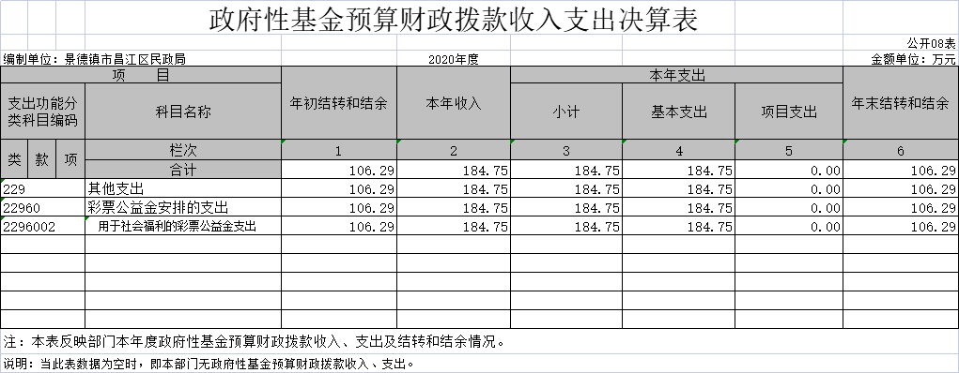

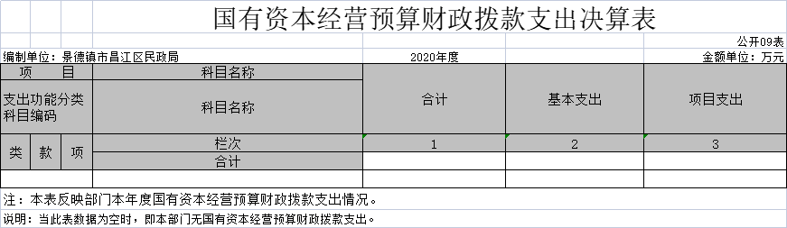

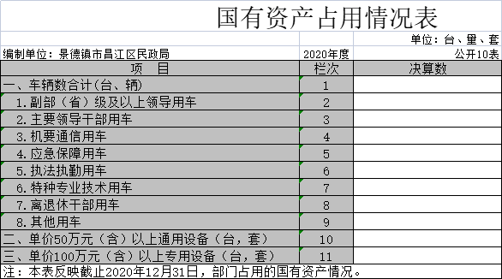

第三部分 2020年度部门决算情况说明

一、收入决算情况说明
本部门2020年度收入总计6480.22万元，其中年初结转和结余634.58万元，较2019年增加427.89万元，增长207.02%；本年收入合计5845.65万元，较2019年减少444.6万元，下降7.07%。
本年收入的具体构成为：财政拨款收入5505.65万元，占94.18%；事业收入0万元，占0%；经营收入0万元，占0%；其他收入340万元，占5.82%。
二、支出决算情况说明
本部门2020年度支出总计6480.22万元，其中本年支出合计6305.54万元，较2019年增加443.18万元，增长7.56%，主要原因是：各项民生保障资金发放标准提高；年末结转和结余174.68万元，较2019年减少459.9万元，下降72.47%，主要原因是：支出部分19年未付资金。
本年支出的具体构成为：基本支出586.45万元，占9.3%；项目支出5719.09万元，占90.7%；经营支出0万元，占0%；其他支出（对附属单位补助支出、上缴上级支出）0万元，占0%。
三、财政拨款支出决算情况说明
本部门2020年度财政拨款本年支出年初预算数为369.65 万元，决算数为6305.54万元，完成年初预算的1705.81%。其中：
（一）社会保障和就业支出年初预算数为242.6万元，决算数为5968.24万元，完成年初预算的2460.12%，主要原因是：农村低保、城市低保等民生支出未纳入预算。
（二）卫生健康支出年初预算数为6.69万元，决算数为8.97万元，完成年初预算的134.08%，主要原因是：人员调整，增加医保支出。
（三）农林水支出年初预算数为113万元，决算数为120.09万元，完成年初预算的106.27%，主要原因是：国家扶贫政策，扶贫支出增加。
（四）住房保障支出年初预算数为7.35万元，决算数为9.49万元，完成年初预算的129.12%，主要原因是：人员调整，增加公积金支出。
（五）其他支出年初预算数为0万元，决算数为198.75万元，主要原因是：市级下达彩票公益金支出。
四、一般公共预算财政拨款基本支出决算情况说明
本部门2020年度一般公共预算财政拨款基本支出586.45万元，其中：
（一）工资福利支出150.68万元，较2019年增加8.9万元，增长6.28 %，主要原因是：人员调整，公积金、养老等社保支出增加。
（二）商品和服务支出41.46万元，较2019年增加13.11 万元，增长46.24%，主要原因是：召开业务培训，产生招待费等支出。
（三）对个人和家庭补助支出390.44万元，较2019年增加31.43万元，增长8.75%，主要原因是：本年度增加抚恤金支出。
（四）资本性支出3.87万元，较2019年增加3.87万元，主要原因是：本年度采购办公设备。
五、一般公共预算财政拨款“三公”经费支出决算情况说明
本部门2020年度一般公共预算财政拨款“三公”经费支出年初预算数为3万元，决算数为2.51万元，完成预算的83.67%，决算数较2019年增加1.58万元，增长169.89 %，其中：
（一）因公出国（境）支出年初预算数为0万元，决算数为 万元，完成预算的0%，决算数较2019年增加（减少）0万元，增长（下降）0%。全年安排因公出国（境）团组0个，累计0人次。
（二）公务接待费支出年初预算数为3万元，决算数为2.51万元，完成预算的83.67%，决算数较2019年增加1.58 万元，增长169.89%，主要原因是召开业务培训，产生一定接待费用。全年国内公务接待8批，累计接待201人次，其中外事接待0批，累计接待0人次，主要为：外单位接洽、招待等。
（三）公务用车购置及运行维护费支出0万元，其中公务用车购置年初预算数为0万元，决算数为0万元，完成预算的0%，决算数较2019年增加（减少）0万元，增长（下降）0%，全年购置公务用车0辆。公务用车运行维护费支出年初预算数为0万元，决算数为0万元，完成预算的0%，决算数较2019年增加（减少）0万元，增长（下降）0%，年末公务用车保有0辆。决算数较年初预算数增加（减少）0。
六、机关运行经费支出情况说明
本部门2020年度机关运行经费支出45.33万元（与部门决算中行政单位和参照公务员法管理事业单位一般公共预算财政拨款基本支出中公用经费之和一致），较上年决算数增加16.98万元，增长59.89%，主要原因是：办公设施设备购置经费增加，资产运行维护支出增加，人员编制数量增加。
七、政府采购支出情况说明
本部门2020年度政府采购支出总额3.87万元，其中：政府采购货物支出3.87万元、政府采购工程支出0万元、政府采购服务支出0万元。授予中小企业合同金额0万元，占政府采购支出总额的100%，其中：授予小微企业合同金额0万元，占政府采购支出总额的0%。（省级部门公开的政府采购金额的计算口径为：本部门纳入2020年部门预算范围的各项政府采购支出金额之和，不包括涉密采购项目的支出金额。）
八、国有资产占用情况说明。
截止2020年12月31日，本部门（单位）国有资产占用情况见公开10表《国有资产占用情况表》。本单位没有相关国有资产。
九、预算绩效情况说明
（一）绩效管理工作开展情况。
根据预算绩效管理要求，我部门组织对2020年度一般公共预算项目支出所有二级项目7个全面开展绩效自评，共涉及资金160.24万元，占一般公共预算项目支出总额的100%。
组织对“80岁以上老人高龄补贴”等1个项目开展了部门评价，涉及一般公共预算支出100万元。从评价情况来看，我们遵循“客观、公正、科学、规范”的原则，分析、利用调查收集的资料（数据），依照由领导小组审核的评价指标体系及评分标准，得出昌江区老人高龄补贴项目支出绩效评价分值为95分，总体评价等级“良好”。
组织对昌江区民政局等1个部门（单位）开展整体支出绩效评价试点，涉及一般公共预算支出571.91万元。从评价情况来看，
（一）项目决策情况。

项目立项符合国家法律法规、国民经济发展规划和相关政策支出绩效评价，且按照相关规定的程序申请设立，各项文件及材料符合要求。项目工作领导小组组织召开项目支出绩效自评会，讨论和研究项目的绩效目标完成情况，安排项目自评分工责任，责任到人。领导小组办公室加强与各业务部门的沟通配合，通过收集整理审计项目总体情况、各项目资金支出情况、绩效目标完成情况等信息，对项目绩效情况进行总体评价。该项评价得分5分。
- 项目过程情况。
项目资金到位率100%，预算执行率100%，资金使用符合相关法律法规，拨付手续完整，不存在资金截留、挤占、挪用、虚列支出等情况。该项评价得分5分。
- 项目产出情况。
项目实际产出达到了预定目标，各项指标符合设立绩效目标时依据计划标准、行业标准、历史标准或其他标准而设定的绩效指标值。完成时间符合相关规定，成本控制情况良好。该项评价得分50分。
- 项目效益情况。
社会公众对社区服务的建设还是比较满意，且项目已服务较多居民群众，经过社会调查的方式了解到，群众对我们的社区服务评分较高，已经取得了一定的社会影响度，在老百姓的心中取得了良好的口碑，该项评价得分34分。
（二）部门决算中项目绩效自评结果。（应当将2020年度省级部门决算项目绩效自评综述和《项目支出绩效自评表》进行公开。）

项目支出绩效评价表

项目名称： |  | 80岁以上老人高龄补贴
主管部门 |  | 昌江区民政局 |  |  | 项目实施单位 |  |  |  |  |  | 昌江区民政局
项目负责人 |  | 徐海美 |  |  | 联系电话 |  |  |  |  |  | 0798-8333897
项目类型 |  | 经常性项目（是 ） 一次性项目（ ）
计划投资额  （万元） |  | 100 |  | 实际到位资金（万元） |  |  |  | 100 | 实际使用情况  （万元） |  |  | 100
其中：中央财政 |  | 0 |  | 其中：中央财政 |  |  |  | 0 | 0
省财政 |  | 0 |  | 省财政 |  |  |  | 0 | 0
市县财政 |  | 0 |  | 市县财政 |  |  |  | 0 | 0
其他 |  | 0 |  | 其他 |  |  |  | 0 | 0
二、绩效评价指标评分
一级指标 | 分值 |  | 二级指标 |  |  | 分值 | 三级指标 |  |  | 分值 |  | 得分
决策 | 10 |  | 项目立项 |  |  | 2 | 立项依据充分性 |  |  | 1 |  | 1
 |  |  |  |  |  |  | 立项程序规范性 |  |  | 1 |  | 1
决策 |  |  | 绩效目标 |  |  | 2 | 绩效目标合理性 |  |  | 1 |  | 1
 |  |  |  |  |  |  | 绩效指标明确性 |  |  | 1 |  | 1
决策 |  |  | 资金投入 |  |  | 1 | 预算编制科学性 |  |  | 0.5 |  | 0.5
 |  |  |  |  |  |  | 资金分配合理性 |  |  | 0.5 |  | 0.5
过程 |  |  | 资金管理 |  |  | 2 | 资金到位率 |  |  | 1 |  | 1
 |  |  |  |  |  |  | 预算执行率 |  |  | 1 |  | 1
过程 |  |  | 资金管理 |  |  | 1 | 资金使用合规性 |  |  | 1 |  | 1
过程 |  |  | 组织实施 |  |  | 2 | 管理制度健全性 |  |  | 1 |  | 1
 |  |  |  |  |  |  | 制度执行有效性 |  |  | 1 |  | 1
产出 | 50 |  | 产出数量 |  |  | 12 | 所有80岁以上老人得到补贴  可根据项目实际情况有选择地设置和细化 |  |  | 12 |  | 12
产出 |  |  | 产出质量 |  |  | 14 | 资金发放保障做到应发尽发 |  |  | 14 |  | 14
产出 |  |  | 产出时效 |  |  | 12 | 按月发放高龄补贴 |  |  | 12 |  | 12
产出 |  |  | 产出成本 |  |  | 12 | 资金利用率 |  |  | 12 |  | 12
效益 | 40 |  | 经济效益 |  |  |  | 达到预期经济效益率
效益 |  |  | 社会效益 |  |  | 10 | 服务社会使用者 |  |  | 20 |  | 14
效益 |  |  | 环境效益 |  |  |  | 无
效益 |  |  | 可持续影响 |  |  | 10 | 项目完成时间效 |  |  | 10 |  | 10
效益 |  |  | 满意度 |  |  | 10 | 社会公众或服务对象满意度 |  |  | 10 |  | 10
总分 | 100 |  |  |  |  | 100 |  |  |  | 100 |  | 94
评价等次 | 优☑ 良□ 中 □ 差□
评价等次 | 90（含）-100 分为优、80（含）-90 分为良、60（含）-80 分为中、60 分以下为差

项目支出绩效评价指标体系

一级指标 | 二级指标 | 三级指标 | 指标解释 | 指标说明 | 评分核准 | 分值 | 得分 | 备注
决策（5） | 项目立项 | 立项依据  充分性 | 项目立项是否符合法律法规、相关政策、发展规划以及部门职责，用以反映和考核项目立项依据情况。 | 评价要点：  ①项目立项是否符合国家法律法规、国民经济发展规划和相关政策；  ②项目立项是否符合行业发展规划和政策要求；  ③项目立项是否与部门职责范围相符，属于部门履职所需；  ④项目是否属于公共财政支持范围，是否符合中央、地方事权支出责任划分原则；  ⑤项目是否与相关部门同类项目或部门内部相关项目重复。 | ①项目立项是否与部门职责范围相符，属于部门履职所需；  ②项目是否属于公共财政支持范围，是否符合中央、地方事权支出责任划分原则；  ③项目是否与相关部门同类项目或部门内部相关项目重复。符合以上条件得满分，否则扣分，直到扣完为止 | 1 | 1
决策（5） | 项目立项 | 立项程序  规范性 | 项目申请、设立过程是否符合相关要求，用以反映和考核项目立项的规范情况。 | 评价要点：  ①项目是否按照规定的程序申请设立；  ②审批文件、材料是否符合相关要求；  ③事前是否已经过必要的可行性研究、专家论证、风险评估、绩效评估、集体决策。 | ①项目是否按照规定的程序申请设立；  ②审批文件、材料是否符合相关要求；  ③事前是否已经过必要的可行性研究、专家论证、风险评估、绩效评估、集体决策。以上全部完整，得满分，否则扣分，直到扣完为止。 | 0.5 | 0.5
决策（5） | 绩效目标 | 绩效目标  合理性 | 项目所设定的绩效目标是否依据充分，是否符合客观实际，用以反映和考核项目绩效目标与项目实施的相符情况。 | 评价要点：  （如未设定预算绩效目标，也可考核其他工作任务目标）  ①项目是否有绩效目标；  ②项目绩效目标与实际工作内容是否具有相关性；  ③项目预期产出效益和效果是否符合正常的业绩水平；  ④是否与预算确定的项目投资额或资金量相匹配。 | ①项目有明确绩效目标，得1分；②项目绩效目标与实际工作内容具有相关性，得1分。 | 1 | 1
决策 | 绩效目标 | 绩效指标  明确性 | 依据绩效目标设定的绩效指标是否清晰、细化、可衡量等，用以反映和考核项目绩效目标的明细化情况。 | 评价要点：  ①是否将项目绩效目标细化分解为具体的绩效指标；  ②是否通过清晰、可衡量的指标值予以体现；  ③是否与项目目标任务数或计划数相对应。 | ①将项目绩效目标细化分解为具体的绩效指标，得2分；②可以通过清晰、可衡量的指标值予以体现，得2分。 | 0.5 | 0.5
决策 | 资金投入 | 预算编制  科学性 | 项目预算编制是否经过科学论证、有明确标准，资金额度与年度目标是否相适应，用以反映和考核项目预算编制的科学性、合理性情况。 | 评价要点：  ①预算编制是否经过科学论证；  ②预算内容与项目内容是否匹配；  ③预算额度测算依据是否充分，是否按照标准编制；  ④预算确定的项目投资额或资金量是否与工作任务相匹配。 | ①预算内容与项目内容相匹配，得1分；②预算确定的项目投资额或资金量与工作任务相匹配，得1分。 | 1 | 1
决策 | 资金投入 | 资金分配  合理性 | 项目预算资金分配是否有测算依据，与补助单位或地方实际是否相适应，用以反映和考核项目预算资金分配的科学性、合理性情况。 | 评价要点：  ①预算资金分配依据是否充分；  ②资金分配额度是否合理，与项目单位或地方实际是否相适应。 | ①预算资金分配依据充分，得1分；②资金分配额度合理，与项目单位或地方实际相适应，得1分。 | 1 | 1
过程（5） | 资金管理 | 资金到位率 | 实际到位资金与预算资金的比率，用以反映和考核资金落实情况对项目实施的总体保障程度。 | 资金到位率=（实际到位资金/预算资金）×100%。  实际到位资金：一定时期（本年度或项目期）内落实到具体项目的资金。  预算资金：一定时期（本年度或项目期）内预算安排到具体项目的资金。 | 达到100%得5分，较100%每低1%扣减权重分的5%，扣完权重分为止。 | 1 | 1
过程（5） | 资金管理 | 预算执行率 | 项目预算资金是否按照计划执行，用以反映或考核项目预算执行情况。 | 预算执行率=（实际支出资金/实际到位资金）×100%。  实际支出资金：一定时期（本年度或项目期）内项目实际拨付的资金。 | 90%≤比率≤100%得满分，每超出或减少该区间1%，扣权重分的5%，扣完为止。 | 2 | 2
过程 | 资金管理 | 资金使用  合规性 | 项目资金使用是否符合相关的财务管理制度规定，用以反映和考核项目资金的规范运行情况。 | 评价要点：  ①是否符合国家财经法规和财务管理制度以及有关专项资金管理办法的规定；  ②资金的拨付是否有完整的审批程序和手续；  ③是否符合项目预算批复或合同规定的用途；  ④是否存在截留、挤占、挪用、虚列支出等情况。 | ①符合财务管理制度以及有关专项资金管理办法的规定；②资金的拨付有完整的审批程序和手续；③不存在截留、挤占、挪用、虚列支出等情况；以上各项占权重分的1/3，每出现一项不符扣相应权重分，扣完权重分为止。 | 1 | 1
过程 | 组织实施 | 管理制度  健全性 | 项目实施单位的财务和业务管理制度是否健全，用以反映和考核财务和业务管理制度对项目顺利实施的保障情况。 | 评价要点：  ①是否已制定或具有相应的财务和业务管理制度；  ②财务和业务管理制度是否合法、合规、完整。 | ①已制定或具有相应的财务和业务管理制度，得3分；②财务和业务管理制度合法、合规、完整，得3分。 | 0.5 | 0.5
过程 | 组织实施 | 制度执行  有效性 | 项目实施是否符合相关管理规定，用以反映和考核相关管理制度的有效执行情况。 | 评价要点：  ①是否遵守相关法律法规和相关管理规定；  ②项目调整及支出调整手续是否完备；  ③项目合同书、验收报告、技术鉴定等资料是否齐全并及时归档；  ④项目实施的人员条件、场地设备、信息支撑等是否落实到位。 | ①配有专门的财务监控人员；②遵守相关法律法规和相关管理规定；③支出调整及支出调整手续是否完备；以上各项占权重分的1/3，每出现一项不符扣相应权重分，扣完权重分为止。 | 0.5 | 0.5
产出（50） | 产出数量 | 实际完成率 | 项目实施的实际产出数与计划产出数的比率，用以反映和考核项目产出数量目标的实现程度。 | 实际完成率=（实际产出数/计划产出数）×100%。  实际产出数：一定时期（本年度或项目期）内项目实际产出的产品或提供的服务数量。  计划产出数：项目绩效目标确定的在一定时期（本年度或项目期）内计划产出的产品或提供的服务数量。 | ①按要求完成单位计划数量；②完成计划数量的100%；③完成计划规定数量；以上各项完成率各占权重分的1/3，每出现一项完成率未达100%扣相应权重分，扣完权重分为止。 | 12 | 12
产出 | 产出质量 | 质量达标率 | 项目完成的质量达标产出数与实际产出数的比率，用以反映和考核项目产出质量目标的实现程度。 | 质量达标率=（质量达标产出数/实际产出数）×100%。  质量达标产出数：一定时期（本年度或项目期）内实际达到既定质量标准的产品或服务数量。既定质量标准是指项目实施单位设立绩效目标时依据计划标准、行业标准、历史标准或其他标准而设定的绩效指标值。 | ①保证完成任务的质量；②实现预定计划质量完成率；以上各项完成率各占权重分的1/4，每出现一项未达标率扣相应权重分，扣完权重分为止。 | 14 | 14
产出 | 产出时效 | 完成及时性 | 项目实际完成时间与计划完成时间的比较，用以反映和考核项目产出时效目标的实现程度。 | 实际完成时间：项目实施单位完成该项目实际所耗用的时间。  计划完成时间：按照项目实施计划或相关规定完成该项目所需的时间。 | ①项目在规定的时间内完成；②规定的时间内完成及时率达标；以上各项完成率各占权重分的1/2，每出现一项完成率未达100%扣相应权重分，扣完权重分为止。 | 12 | 12
产出 | 产出成本 | 成本节约率 | 完成项目计划工作目标的实际节约成本与计划成本的比率，用以反映和考核项目的成本节约程度。 | 成本节约率=[（计划成本-实际成本）/计划成本]×100%。  实际成本：项目实施单位如期、保质、保量完成既定工作目标实际所耗费的支出。  计划成本：项目实施单位为完成工作目标计划安排的支出，一般以项目预算为参考。 | ①完成计划成本节约率；②执行情况完成节约率；③节约开支减少，达到成本节约率；成本节约率在10%和20%之间得1分；成本节约率在20%和30%之间得2分；成本节约率大于30%得3分；以上各项成本节约率各占权重分的1/3。 | 12 | 12
效益（40） | 项目效益 | 实施效益 | 项目实施所产生的效益。 | 项目实施所产生的社会效益、经济效益、生态效益、可持续影响等。可根据项目实际情况有选择地设置和细化。 | 通过项目的实施，达到预定的计划效益目标得满分，否则扣分，直到扣完为止。 | 30 | 24 | 补贴资金微小，不足全面提高生活质量
效益（40） | 项目效益 | 满意度 | 社会公众或服务对象对项目实施效果的满意程度。 | 社会公众或服务对象是指因该项目实施而受到影响的部门（单位）、群体或个人。一般采取社会调查的方式。 | 满意度达到90%得权重分的100%，每降低1%扣相应权重分的10%，扣完权重分为止。 | 10 | 10
总分 |  |  |  |  |  | 100 | 94

（三）部门评价项目绩效评价结果。
每个省级部门至少将1个部门评价报告向社会公开，报告框架可参考《项目支出绩效评价办法》（财预〔2020〕10号）中《项目支出〔2021〕7号）的文件精神。2021年7月，景德镇市昌江区民政局成立绩效自评工作小组，制度绩效评价工作方案，开展2020年度部门项目支出绩效评价。评价通过数据核查、实地调研、访谈、询问等形式进行。本次报告选择的项目为高龄老人补贴项目资金。依据评价结论，综合评价昌江区民政局部门项目支出资金使用绩效，剖析财政资金投入及使用中存在的问题，分析原因并提出相应对策建议，在此基础上形成本报告。
主要内容及实施情况
高龄老人补贴是指民政部门为推进全区养老服务事业发展，提高全区老年人的幸福指数，为推进全区养老服务事业发展，提高全区老年人的幸福指数，根据《昌江区财政局昌江区民政局关于下达2016年80周岁以上老年人保健补助和100周岁以上老人长寿补助州级补助资金的通知》（昌财社〔2016〕42号）、《昌江区民政局关于进一步规范高龄补助发放工作的通知》（昌民办〔2020〕8号）、《昌江区民政局关于预拨2020年下半年高龄老人生活补贴资金的通知》（昌民发〔2020〕15号）文件精神，昌府办抄安（2019）218号，对具有昌江区户籍的年满80周岁以上老年人发放保健补助和100周岁以上老年人发放寿星老人补助， 80周岁以上老年人保健补助每人每月50元，100周岁以上寿星老人长寿补助每人每月300元。
资金投入和使用情况
纳入本次评价范围的为区财政局拨付的区民政局“高龄补贴”预算资金100万元。80岁以上老人补贴年初财政预算资金为100万元，高龄补贴实际支出为100万元。
- 项目绩效目标。包括总体目标和阶段性目标。
总体目标
项目的总体是以维护80岁以上老人的合法权益，促进社会和谐稳定为宗旨，切实保证80岁以上老人生活质量，维护80岁以上老人生命尊严增强80岁以上老人享受国家政策支持和社会服务的幸福感。
阶段性目标
高龄补助实行属地管理，按照本人自愿申请、村（社区）调查核实、户口所在地派出所核实户口有效性、乡镇人民政府审核、区民政局审批的程序办理。
该区为及时掌握高龄补助对象动态情况，提高财政资金使用效率，建立核查机制、信息共享等长效机制，切实加强享受高龄补助老人数据的动态管理。高龄补助实行季度发放。
二、绩效评价工作开展情况
（一）绩效评价目的、对象和范围。
评价目的
全面了解、考核景德镇市昌江区民政局项目支出财政资金的使用绩效，运用科学合理的绩效评价指标、评价标准和评价方法，对城乡社区综合服务设施建设补助项目支出的经济性、效益性进行客观公正的评价。并通过绩效评价发现决策和执行中的问题、提出改进意见和建议，切实提高财政资金使用效益。
评价对象
本次绩效评价的对象为昌江区民政局80以上老人补贴项目支出绩效。
评价范围
对项目支出的数量指标；质量指标；时效指标：成本指标；社会效益指标（群众满意度）享受对象满意度进行评价
- 绩效评价原则、评价指标体系（附表说明）、评价方法、评价标准等。
绩效评价原则
一）科学公正。绩效评价应当运用科学合理的方法，按照规范的程序，对项目绩效进行客观、公正的反映。
（二）统筹兼顾。单位自评、部门评价和财政评价应职责明确，各有侧重，相互衔接。单位自评应由项目单位自主实施，即“谁支出、谁自评”。部门评价和财政评价应在单位自评的基础上开展，必要时可委托第三方机构实施。
（三）激励约束。绩效评价结果应与预算安排、政策调整、改进管理实质性挂钩，体现奖优罚劣和激励相容导向，有效要安排、低效要压减、无效要问责。
（四）公开透明。绩效评价结果应依法依规公开，并自觉接受社会监督。
评价指标体系（附表说明）、
制定评价指标体系（时间为2020年7月上旬）：在熟悉绩效管理政策，充分调查基础上，了解掌握昌江区民政局80岁以上老人补贴项目支出资金使用情况，设计出绩效评价体系，将评价指标体系初稿经专家多次指导、反复修改、评审确认后，我们围绕评价指标体系要求制定了《景德镇市昌江区民政局80岁以上老人补贴项目支出绩效评价方案》。
附件4：

项目支出绩效评价指标体系

一级指标 | 二级指标 | 三级指标 | 指标解释 | 指标说明 | 评分核准
决策（10） | 项目立项 | 立项依据  充分性 | 项目立项是否符合法律法规、相关政策、发展规划以及部门职责，用以反映和考核项目立项依据情况。 | 评价要点：  ①项目立项是否符合国家法律法规、国民经济发展规划和相关政策；  ②项目立项是否符合行业发展规划和政策要求；  ③项目立项是否与部门职责范围相符，属于部门履职所需；  ④项目是否属于公共财政支持范围，是否符合中央、地方事权支出责任划分原则；  ⑤项目是否与相关部门同类项目或部门内部相关项目重复。 | ①项目立项是否与部门职责范围相符，属于部门履职所需；  ②项目是否属于公共财政支持范围，是否符合中央、地方事权支出责任划分原则；  ③项目是否与相关部门同类项目或部门内部相关项目重复。符合以上条件得满分，否则扣分，直到扣完为止
决策（10） | 项目立项 | 立项程序  规范性 | 项目申请、设立过程是否符合相关要求，用以反映和考核项目立项的规范情况。 | 评价要点：  ①项目是否按照规定的程序申请设立；  ②审批文件、材料是否符合相关要求；  ③事前是否已经过必要的可行性研究、专家论证、风险评估、绩效评估、集体决策。 | ①项目是否按照规定的程序申请设立；  ②审批文件、材料是否符合相关要求；  ③事前是否已经过必要的可行性研究、专家论证、风险评估、绩效评估、集体决策。以上全部完整，得满分，否则扣分，直到扣完为止。
决策（10） | 绩效目标 | 绩效目标  合理性 | 项目所设定的绩效目标是否依据充分，是否符合客观实际，用以反映和考核项目绩效目标与项目实施的相符情况。 | 评价要点：  （如未设定预算绩效目标，也可考核其他工作任务目标）  ①项目是否有绩效目标；  ②项目绩效目标与实际工作内容是否具有相关性；  ③项目预期产出效益和效果是否符合正常的业绩水平；  ④是否与预算确定的项目投资额或资金量相匹配。 | ①项目有明确绩效目标，得1分；②项目绩效目标与实际工作内容具有相关性，得1分。
决策 | 绩效目标 | 绩效指标  明确性 | 依据绩效目标设定的绩效指标是否清晰、细化、可衡量等，用以反映和考核项目绩效目标的明细化情况。 | 评价要点：  ①是否将项目绩效目标细化分解为具体的绩效指标；  ②是否通过清晰、可衡量的指标值予以体现；  ③是否与项目目标任务数或计划数相对应。 | ①将项目绩效目标细化分解为具体的绩效指标，得2分；②可以通过清晰、可衡量的指标值予以体现，得2分。
决策 | 资金投入 | 预算编制  科学性 | 项目预算编制是否经过科学论证、有明确标准，资金额度与年度目标是否相适应，用以反映和考核项目预算编制的科学性、合理性情况。 | 评价要点：  ①预算编制是否经过科学论证；  ②预算内容与项目内容是否匹配；  ③预算额度测算依据是否充分，是否按照标准编制；  ④预算确定的项目投资额或资金量是否与工作任务相匹配。 | ①预算内容与项目内容相匹配，得1分；②预算确定的项目投资额或资金量与工作任务相匹配，得1分。
决策 | 资金投入 | 资金分配  合理性 | 项目预算资金分配是否有测算依据，与补助单位或地方实际是否相适应，用以反映和考核项目预算资金分配的科学性、合理性情况。 | 评价要点：  ①预算资金分配依据是否充分；  ②资金分配额度是否合理，与项目单位或地方实际是否相适应。 | ①预算资金分配依据充分，得1分；②资金分配额度合理，与项目单位或地方实际相适应，得1分。
过程（30） | 资金管理 | 资金到位率 | 实际到位资金与预算资金的比率，用以反映和考核资金落实情况对项目实施的总体保障程度。 | 资金到位率=（实际到位资金/预算资金）×100%。  实际到位资金：一定时期（本年度或项目期）内落实到具体项目的资金。  预算资金：一定时期（本年度或项目期）内预算安排到具体项目的资金。 | 达到100%得5分，较100%每低1%扣减权重分的5%，扣完权重分为止。
过程（30） | 资金管理 | 预算执行率 | 项目预算资金是否按照计划执行，用以反映或考核项目预算执行情况。 | 预算执行率=（实际支出资金/实际到位资金）×100%。  实际支出资金：一定时期（本年度或项目期）内项目实际拨付的资金。 | 90%≤比率≤100%得满分，每超出或减少该区间1%，扣权重分的5%，扣完为止。
过程 | 资金管理 | 资金使用  合规性 | 项目资金使用是否符合相关的财务管理制度规定，用以反映和考核项目资金的规范运行情况。 | 评价要点：  ①是否符合国家财经法规和财务管理制度以及有关专项资金管理办法的规定；  ②资金的拨付是否有完整的审批程序和手续；  ③是否符合项目预算批复或合同规定的用途；  ④是否存在截留、挤占、挪用、虚列支出等情况。 | ①符合财务管理制度以及有关专项资金管理办法的规定；②资金的拨付有完整的审批程序和手续；③不存在截留、挤占、挪用、虚列支出等情况；以上各项占权重分的1/3，每出现一项不符扣相应权重分，扣完权重分为止。
过程 | 组织实施 | 管理制度  健全性 | 项目实施单位的财务和业务管理制度是否健全，用以反映和考核财务和业务管理制度对项目顺利实施的保障情况。 | 评价要点：  ①是否已制定或具有相应的财务和业务管理制度；  ②财务和业务管理制度是否合法、合规、完整。 | ①已制定或具有相应的财务和业务管理制度，得3分；②财务和业务管理制度合法、合规、完整，得3分。
过程 | 组织实施 | 制度执行  有效性 | 项目实施是否符合相关管理规定，用以反映和考核相关管理制度的有效执行情况。 | 评价要点：  ①是否遵守相关法律法规和相关管理规定；  ②项目调整及支出调整手续是否完备；  ③项目合同书、验收报告、技术鉴定等资料是否齐全并及时归档；  ④项目实施的人员条件、场地设备、信息支撑等是否落实到位。 | ①配有专门的财务监控人员；②遵守相关法律法规和相关管理规定；③支出调整及支出调整手续是否完备；以上各项占权重分的1/3，每出现一项不符扣相应权重分，扣完权重分为止。
产出（30） | 产出数量 | 实际完成率 | 项目实施的实际产出数与计划产出数的比率，用以反映和考核项目产出数量目标的实现程度。 | 实际完成率=（实际产出数/计划产出数）×100%。  实际产出数：一定时期（本年度或项目期）内项目实际产出的产品或提供的服务数量。  计划产出数：项目绩效目标确定的在一定时期（本年度或项目期）内计划产出的产品或提供的服务数量。 | ①按要求完成单位计划数量；②完成计划数量的100%；③完成计划规定数量；以上各项完成率各占权重分的1/3，每出现一项完成率未达100%扣相应权重分，扣完权重分为止。
产出 | 产出质量 | 质量达标率 | 项目完成的质量达标产出数与实际产出数的比率，用以反映和考核项目产出质量目标的实现程度。 | 质量达标率=（质量达标产出数/实际产出数）×100%。  质量达标产出数：一定时期（本年度或项目期）内实际达到既定质量标准的产品或服务数量。既定质量标准是指项目实施单位设立绩效目标时依据计划标准、行业标准、历史标准或其他标准而设定的绩效指标值。 | ①保证完成任务的质量；②实现预定计划质量完成率；以上各项完成率各占权重分的1/4，每出现一项未达标率扣相应权重分，扣完权重分为止。
产出 | 产出时效 | 完成及时性 | 项目实际完成时间与计划完成时间的比较，用以反映和考核项目产出时效目标的实现程度。 | 实际完成时间：项目实施单位完成该项目实际所耗用的时间。  计划完成时间：按照项目实施计划或相关规定完成该项目所需的时间。 | ①项目在规定的时间内完成；②规定的时间内完成及时率达标；以上各项完成率各占权重分的1/2，每出现一项完成率未达100%扣相应权重分，扣完权重分为止。
产出 | 产出成本 | 成本节约率 | 完成项目计划工作目标的实际节约成本与计划成本的比率，用以反映和考核项目的成本节约程度。 | 成本节约率=[（计划成本-实际成本）/计划成本]×100%。  实际成本：项目实施单位如期、保质、保量完成既定工作目标实际所耗费的支出。  计划成本：项目实施单位为完成工作目标计划安排的支出，一般以项目预算为参考。 | ①完成计划成本节约率；②执行情况完成节约率；③节约开支减少，达到成本节约率；成本节约率在10%和20%之间得1分；成本节约率在20%和30%之间得2分；成本节约率大于30%得3分；以上各项成本节约率各占权重分的1/3。
效益（30） | 项目效益 | 实施效益 | 项目实施所产生的效益。 | 项目实施所产生的社会效益、经济效益、生态效益、可持续影响等。可根据项目实际情况有选择地设置和细化。 | 通过项目的实施，达到预定的计划效益目标得满分，否则扣分，直到扣完为止。
效益（30） | 项目效益 | 满意度 | 社会公众或服务对象对项目实施效果的满意程度。 | 社会公众或服务对象是指因该项目实施而受到影响的部门（单位）、群体或个人。一般采取社会调查的方式。 | 满意度达到90%得权重分的100%，每降低1%扣相应权重分的10%，扣完权重分为止。

评价方法
1、成本效益分析法。是指将投入与产出、效益进行关联性分析的方法。
2、比较法。是指将实施情况与绩效目标、历史情况、不同部门和地区同类支出情况进行比较的方法。
3、因素分析法。是指综合分析影响绩效目标实现、实施效果的内外部因素的方法。
4、最低成本法。是指在绩效目标确定的前提下，成本最小者为优的方法。
5、公众评判法。是指通过专家评估、公众问卷及抽样调查等方式进行评判的方法。
6、标杆管理法。是指以国内外同行业中较高的绩效水平为标杆进行评判的方法。
7、其他评价方法。
评价标准
根据产出数量指标，质量指标，时间指标，成本指标，经济效益指标，社会效益指标，持续效益及满意度指标逐一进行评价。

绩效评价工作过程。

一是根据确定的《景德镇市昌江区民政局80岁以上老人补贴项目支出评价方案》、对照“项目支出绩效评价指标体系评分表”的主要考评内容及工作完成情况，收集部门整体支出相关材料和信息。查看会计资料，获取资金到位与使用情况等财务管理资料，收集各项指标考核相关的文件记录资料和内部管理制度，将可以公开的资料整理成佐证材料和工作底稿。对照当年工作计划和区委、区政府交办的各项工作内容进行评价，形成总体综合得分。
二是为更好地评价昌江区民政局项目支出资金的实施效果，进一步提升财政资金的使用效益，总结民政局管理经验，我们采取个别问答方式，访谈了部分收益人员。
三综合评价情况及评价结论（附相关评分表）
我们遵循“客观、公正、科学、规范”的原则，分析、利用调查收集的资料（数据），依照由领导小组审核的评价指标体系及评分标准，得出本次项目支出绩效评价分值为95分，总体评价等级“良好”（详见绩效分析）。
附件4：

项目支出绩效评价指标体系

一级指标 | 二级指标 | 三级指标 | 指标解释 | 指标说明 | 评分核准 | 分值 | 得分 | 备注
决策（5） | 项目立项 | 立项依据  充分性 | 项目立项是否符合法律法规、相关政策、发展规划以及部门职责，用以反映和考核项目立项依据情况。 | 评价要点：  ①项目立项是否符合国家法律法规、国民经济发展规划和相关政策；  ②项目立项是否符合行业发展规划和政策要求；  ③项目立项是否与部门职责范围相符，属于部门履职所需；  ④项目是否属于公共财政支持范围，是否符合中央、地方事权支出责任划分原则；  ⑤项目是否与相关部门同类项目或部门内部相关项目重复。 | ①项目立项是否与部门职责范围相符，属于部门履职所需；  ②项目是否属于公共财政支持范围，是否符合中央、地方事权支出责任划分原则；  ③项目是否与相关部门同类项目或部门内部相关项目重复。符合以上条件得满分，否则扣分，直到扣完为止 | 1 | 1
决策（5） | 项目立项 | 立项程序  规范性 | 项目申请、设立过程是否符合相关要求，用以反映和考核项目立项的规范情况。 | 评价要点：  ①项目是否按照规定的程序申请设立；  ②审批文件、材料是否符合相关要求；  ③事前是否已经过必要的可行性研究、专家论证、风险评估、绩效评估、集体决策。 | ①项目是否按照规定的程序申请设立；  ②审批文件、材料是否符合相关要求；  ③事前是否已经过必要的可行性研究、专家论证、风险评估、绩效评估、集体决策。以上全部完整，得满分，否则扣分，直到扣完为止。 | 0.5 | 0.5
决策（5） | 绩效目标 | 绩效目标  合理性 | 项目所设定的绩效目标是否依据充分，是否符合客观实际，用以反映和考核项目绩效目标与项目实施的相符情况。 | 评价要点：  （如未设定预算绩效目标，也可考核其他工作任务目标）  ①项目是否有绩效目标；  ②项目绩效目标与实际工作内容是否具有相关性；  ③项目预期产出效益和效果是否符合正常的业绩水平；  ④是否与预算确定的项目投资额或资金量相匹配。 | ①项目有明确绩效目标，得1分；②项目绩效目标与实际工作内容具有相关性，得1分。 | 1 | 1
决策 | 绩效目标 | 绩效指标  明确性 | 依据绩效目标设定的绩效指标是否清晰、细化、可衡量等，用以反映和考核项目绩效目标的明细化情况。 | 评价要点：  ①是否将项目绩效目标细化分解为具体的绩效指标；  ②是否通过清晰、可衡量的指标值予以体现；  ③是否与项目目标任务数或计划数相对应。 | ①将项目绩效目标细化分解为具体的绩效指标，得2分；②可以通过清晰、可衡量的指标值予以体现，得2分。 | 0.5 | 0.5
决策 | 资金投入 | 预算编制  科学性 | 项目预算编制是否经过科学论证、有明确标准，资金额度与年度目标是否相适应，用以反映和考核项目预算编制的科学性、合理性情况。 | 评价要点：  ①预算编制是否经过科学论证；  ②预算内容与项目内容是否匹配；  ③预算额度测算依据是否充分，是否按照标准编制；  ④预算确定的项目投资额或资金量是否与工作任务相匹配。 | ①预算内容与项目内容相匹配，得1分；②预算确定的项目投资额或资金量与工作任务相匹配，得1分。 | 1 | 1
决策 | 资金投入 | 资金分配  合理性 | 项目预算资金分配是否有测算依据，与补助单位或地方实际是否相适应，用以反映和考核项目预算资金分配的科学性、合理性情况。 | 评价要点：  ①预算资金分配依据是否充分；  ②资金分配额度是否合理，与项目单位或地方实际是否相适应。 | ①预算资金分配依据充分，得1分；②资金分配额度合理，与项目单位或地方实际相适应，得1分。 | 1 | 1
过程（5） | 资金管理 | 资金到位率 | 实际到位资金与预算资金的比率，用以反映和考核资金落实情况对项目实施的总体保障程度。 | 资金到位率=（实际到位资金/预算资金）×100%。  实际到位资金：一定时期（本年度或项目期）内落实到具体项目的资金。  预算资金：一定时期（本年度或项目期）内预算安排到具体项目的资金。 | 达到100%得5分，较100%每低1%扣减权重分的5%，扣完权重分为止。 | 1 | 1
过程（5） | 资金管理 | 预算执行率 | 项目预算资金是否按照计划执行，用以反映或考核项目预算执行情况。 | 预算执行率=（实际支出资金/实际到位资金）×100%。  实际支出资金：一定时期（本年度或项目期）内项目实际拨付的资金。 | 90%≤比率≤100%得满分，每超出或减少该区间1%，扣权重分的5%，扣完为止。 | 2 | 2
过程 | 资金管理 | 资金使用  合规性 | 项目资金使用是否符合相关的财务管理制度规定，用以反映和考核项目资金的规范运行情况。 | 评价要点：  ①是否符合国家财经法规和财务管理制度以及有关专项资金管理办法的规定；  ②资金的拨付是否有完整的审批程序和手续；  ③是否符合项目预算批复或合同规定的用途；  ④是否存在截留、挤占、挪用、虚列支出等情况。 | ①符合财务管理制度以及有关专项资金管理办法的规定；②资金的拨付有完整的审批程序和手续；③不存在截留、挤占、挪用、虚列支出等情况；以上各项占权重分的1/3，每出现一项不符扣相应权重分，扣完权重分为止。 | 1 | 1
过程 | 组织实施 | 管理制度  健全性 | 项目实施单位的财务和业务管理制度是否健全，用以反映和考核财务和业务管理制度对项目顺利实施的保障情况。 | 评价要点：  ①是否已制定或具有相应的财务和业务管理制度；  ②财务和业务管理制度是否合法、合规、完整。 | ①已制定或具有相应的财务和业务管理制度，得3分；②财务和业务管理制度合法、合规、完整，得3分。 | 0.5 | 0.5
过程 | 组织实施 | 制度执行  有效性 | 项目实施是否符合相关管理规定，用以反映和考核相关管理制度的有效执行情况。 | 评价要点：  ①是否遵守相关法律法规和相关管理规定；  ②项目调整及支出调整手续是否完备；  ③项目合同书、验收报告、技术鉴定等资料是否齐全并及时归档；  ④项目实施的人员条件、场地设备、信息支撑等是否落实到位。 | ①配有专门的财务监控人员；②遵守相关法律法规和相关管理规定；③支出调整及支出调整手续是否完备；以上各项占权重分的1/3，每出现一项不符扣相应权重分，扣完权重分为止。 | 0.5 | 0.5
产出（50） | 产出数量 | 实际完成率 | 项目实施的实际产出数与计划产出数的比率，用以反映和考核项目产出数量目标的实现程度。 | 实际完成率=（实际产出数/计划产出数）×100%。  实际产出数：一定时期（本年度或项目期）内项目实际产出的产品或提供的服务数量。  计划产出数：项目绩效目标确定的在一定时期（本年度或项目期）内计划产出的产品或提供的服务数量。 | ①按要求完成单位计划数量；②完成计划数量的100%；③完成计划规定数量；以上各项完成率各占权重分的1/3，每出现一项完成率未达100%扣相应权重分，扣完权重分为止。 | 12 | 12
产出 | 产出质量 | 质量达标率 | 项目完成的质量达标产出数与实际产出数的比率，用以反映和考核项目产出质量目标的实现程度。 | 质量达标率=（质量达标产出数/实际产出数）×100%。  质量达标产出数：一定时期（本年度或项目期）内实际达到既定质量标准的产品或服务数量。既定质量标准是指项目实施单位设立绩效目标时依据计划标准、行业标准、历史标准或其他标准而设定的绩效指标值。 | ①保证完成任务的质量；②实现预定计划质量完成率；以上各项完成率各占权重分的1/4，每出现一项未达标率扣相应权重分，扣完权重分为止。 | 14 | 14
产出 | 产出时效 | 完成及时性 | 项目实际完成时间与计划完成时间的比较，用以反映和考核项目产出时效目标的实现程度。 | 实际完成时间：项目实施单位完成该项目实际所耗用的时间。  计划完成时间：按照项目实施计划或相关规定完成该项目所需的时间。 | ①项目在规定的时间内完成；②规定的时间内完成及时率达标；以上各项完成率各占权重分的1/2，每出现一项完成率未达100%扣相应权重分，扣完权重分为止。 | 12 | 12
产出 | 产出成本 | 成本节约率 | 完成项目计划工作目标的实际节约成本与计划成本的比率，用以反映和考核项目的成本节约程度。 | 成本节约率=[（计划成本-实际成本）/计划成本]×100%。  实际成本：项目实施单位如期、保质、保量完成既定工作目标实际所耗费的支出。  计划成本：项目实施单位为完成工作目标计划安排的支出，一般以项目预算为参考。 | ①完成计划成本节约率；②执行情况完成节约率；③节约开支减少，达到成本节约率；成本节约率在10%和20%之间得1分；成本节约率在20%和30%之间得2分；成本节约率大于30%得3分；以上各项成本节约率各占权重分的1/3。 | 12 | 12
效益（40） | 项目效益 | 实施效益 | 项目实施所产生的效益。 | 项目实施所产生的社会效益、经济效益、生态效益、可持续影响等。可根据项目实际情况有选择地设置和细化。 | 通过项目的实施，达到预定的计划效益目标得满分，否则扣分，直到扣完为止。 | 30 | 24 | 补贴资金微小，不足全面提高生活质量
效益（40） | 项目效益 | 满意度 | 社会公众或服务对象对项目实施效果的满意程度。 | 社会公众或服务对象是指因该项目实施而受到影响的部门（单位）、群体或个人。一般采取社会调查的方式。 | 满意度达到90%得权重分的100%，每降低1%扣相应权重分的10%，扣完权重分为止。 | 10 | 10
总分 |  |  |  |  |  | 100 | 94

四、绩效评价指标分析
（一）项目决策情况。
项目立项符合国家法律法规、国民经济发展规划和相关政策支出绩效评价，且按照相关规定的程序申请设立，各项文件及材料符合要求。项目工作领导小组组织召开项目支出绩效自评会，讨论和研究项目的绩效目标完成情况，安排项目自评分工责任，责任到人。领导小组办公室加强与各业务部门的沟通配合，通过收集整理审计项目总体情况、各项目资金支出情况、绩效目标完成情况等信息，对项目绩效情况进行总体评价。该项评价得分5分。
项目过程情况。
项目资金到位率100%，预算执行率100%，资金使用符合相关法律法规，拨付手续完整，不存在资金截留、挤占、挪用、虚列支出等情况。该项评价得分5分。
项目产出情况。
项目实际产出达到了预定目标，各项指标符合设立绩效目标时依据计划标准、行业标准、历史标准或其他标准而设定的绩效指标值。完成时间符合相关规定，成本控制情况良好。该项评价得分50分。
项目效益情况。
社会公众对社区服务的建设还是比较满意，且项目已服务较多居民群众，经过社会调查的方式了解到，群众对我们的社区服务评分较高，已经取得了一定的社会影响度，在老百姓的心中取得了良好的口碑，该项评价得分34分。

主要经验及做法、存在的问题及原因分析
1、项目资金投入方面。
相关申请、立项、可研报告等均能按照项目要求开展，项目资金预算合理，没有超出项目标准或擅自降低标准，也没有完全等、靠资金现象，每个项目的资金收取、支出实行专款专用。
2、综合社会贡献方面。
项目建设能够让社区工作提升水平、居民群众更加收益得惠，社区能够更好地推进居民受益得惠、工作条件改善，符合社区组织工作要求、符合均群众需求，产生了积极的社会效益、经济效益、生态效益。但存在项目建设对整个社会的需求满足、社会影响、促进性影响和创新性影响、满足群众度等方面未能做到全面辐射。
- 项目管理方面。
项目都合理确定了工作目标，并按照目标要求，认真贯彻落实，在预期内完成项目任务。项目均建立了针对性强、操作性好的管理制度、工作计划、进度要求，财务信息真实有效。但由于社区层级普遍没有专职、专业财务管理人员，部分项目存在财务管理制度不够规范、财务信息不够完整、项目进度跟踪不够紧凑、工作计划不够严谨、管理制度不够完善的现象。
六、有关建议
针对项目实施过程中存在的问题，提出以下改进措施：一是加大加强项目实施指导工作，及时协调解决建设过程中存在的问题，确保项目建设进度和质量，尽快发挥投资效益；二是加强资金调度，确保建设资金及时到位，并加强资金使用管理，专款专用；三是严格按照项目建设要求和有关规定，切实抓好建设项目的实施工作，严格执行工程项目招投标、政府采购等有关规定，确保项目质量和进度；四是进一步调动基层工作积极性，多方筹资，弥补已建成项目的跟踪督导，促进社区综合服务加强内生性建设，完善运营和管理制度，充分发挥项目的综合效能。

七、其他需要说明的问题

无其他需要说明的问题

第四部分 名词解释

（一）收入科目
各部门结合实际进行解释。
1、财政拨款：指财政当年拨付的资金。
2、上年结转和结余：填上年全部结转和结余的资金数，包括当年结转结余资金和历年滚存结转结余资金。
（二）支出科目
一般公共服务（类）财政事务（款）行政运行（项）：指财政部门行政单位及参照公务员管理的事业单位，用于保障机构正常运行，开展日常工作的基本支出。
一般公共服务（类）财政事务（款）行政运行（项）：指行政单位及参照公务员法管理的事业单位，用于保障机构正常运行、开展日常工作的基本支出。

